크롤링 이론

url 구조

# protocol domain name path parameters

# https://search.naver.com/search.naver?where=nexearch&sm=top_hty&fbm=1&ie=utf8&query=가나다

HTTP 특징

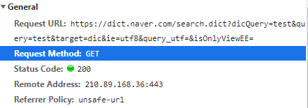

status code 의 뜻 등

HTTP Method (요청 메소드)

GET POST PUT PATCH DELETE

네이버 간단하게 크롤링 및 저장